教育信息

大姚县教育体育局办公室 第32期 2021年6月2日

童心向党 礼赞百年

大姚县金龙明德小学“唱支山歌个给党听”暨庆六一活动

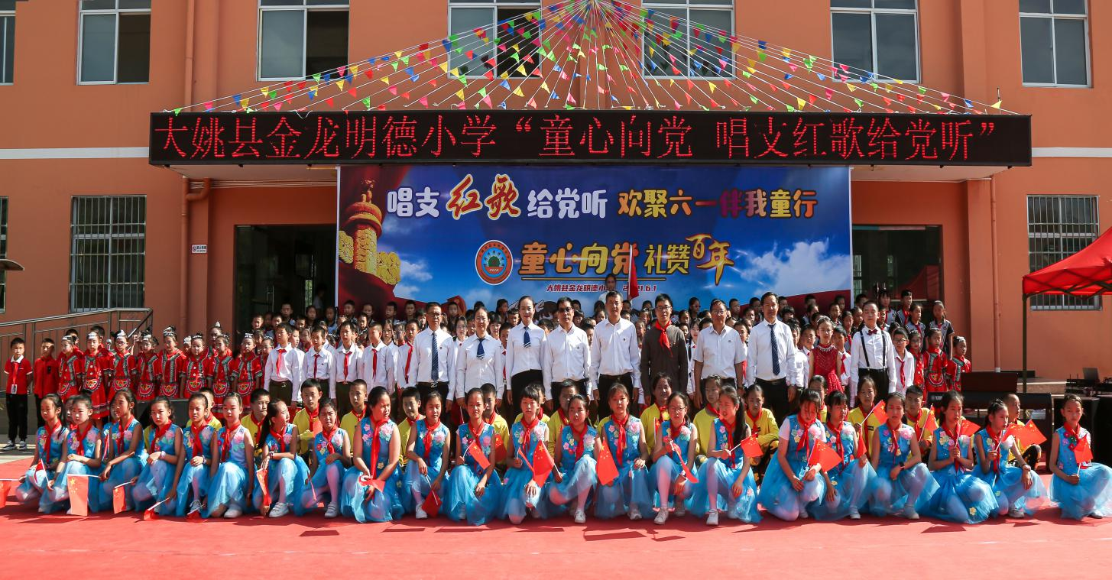

送去五月的芬芳

迎来六月的时光

我们的心像怒放的花朵

荡起一片欢乐的海洋

六月，是童年的摇篮

是童年的梦乡

六月，有童年的沃土

有童年的太阳

六月，是一支歌

一支幸福的歌

同学们迈着喜悦的步子

走进了六月

走进了我们自己的节日

“六一”儿童节

尽管，我们只是一棵幼苗

但我们骄傲地生活在父母的怀抱

尽管，我们只是一颗小星星

但我们幸福地闪亮在老师的身边

在这美好的节日里

让我们满怀感激之情地说一声

谢谢你们，爸爸妈妈

谢谢你们，辛勤的老师

今天，我们站在舞台上

让我们用歌声唱出对你们的敬意

让我们用音乐表达出

我们心中对伟大的祖国

对伟大的中国共产党

真挚的热爱与祝福!

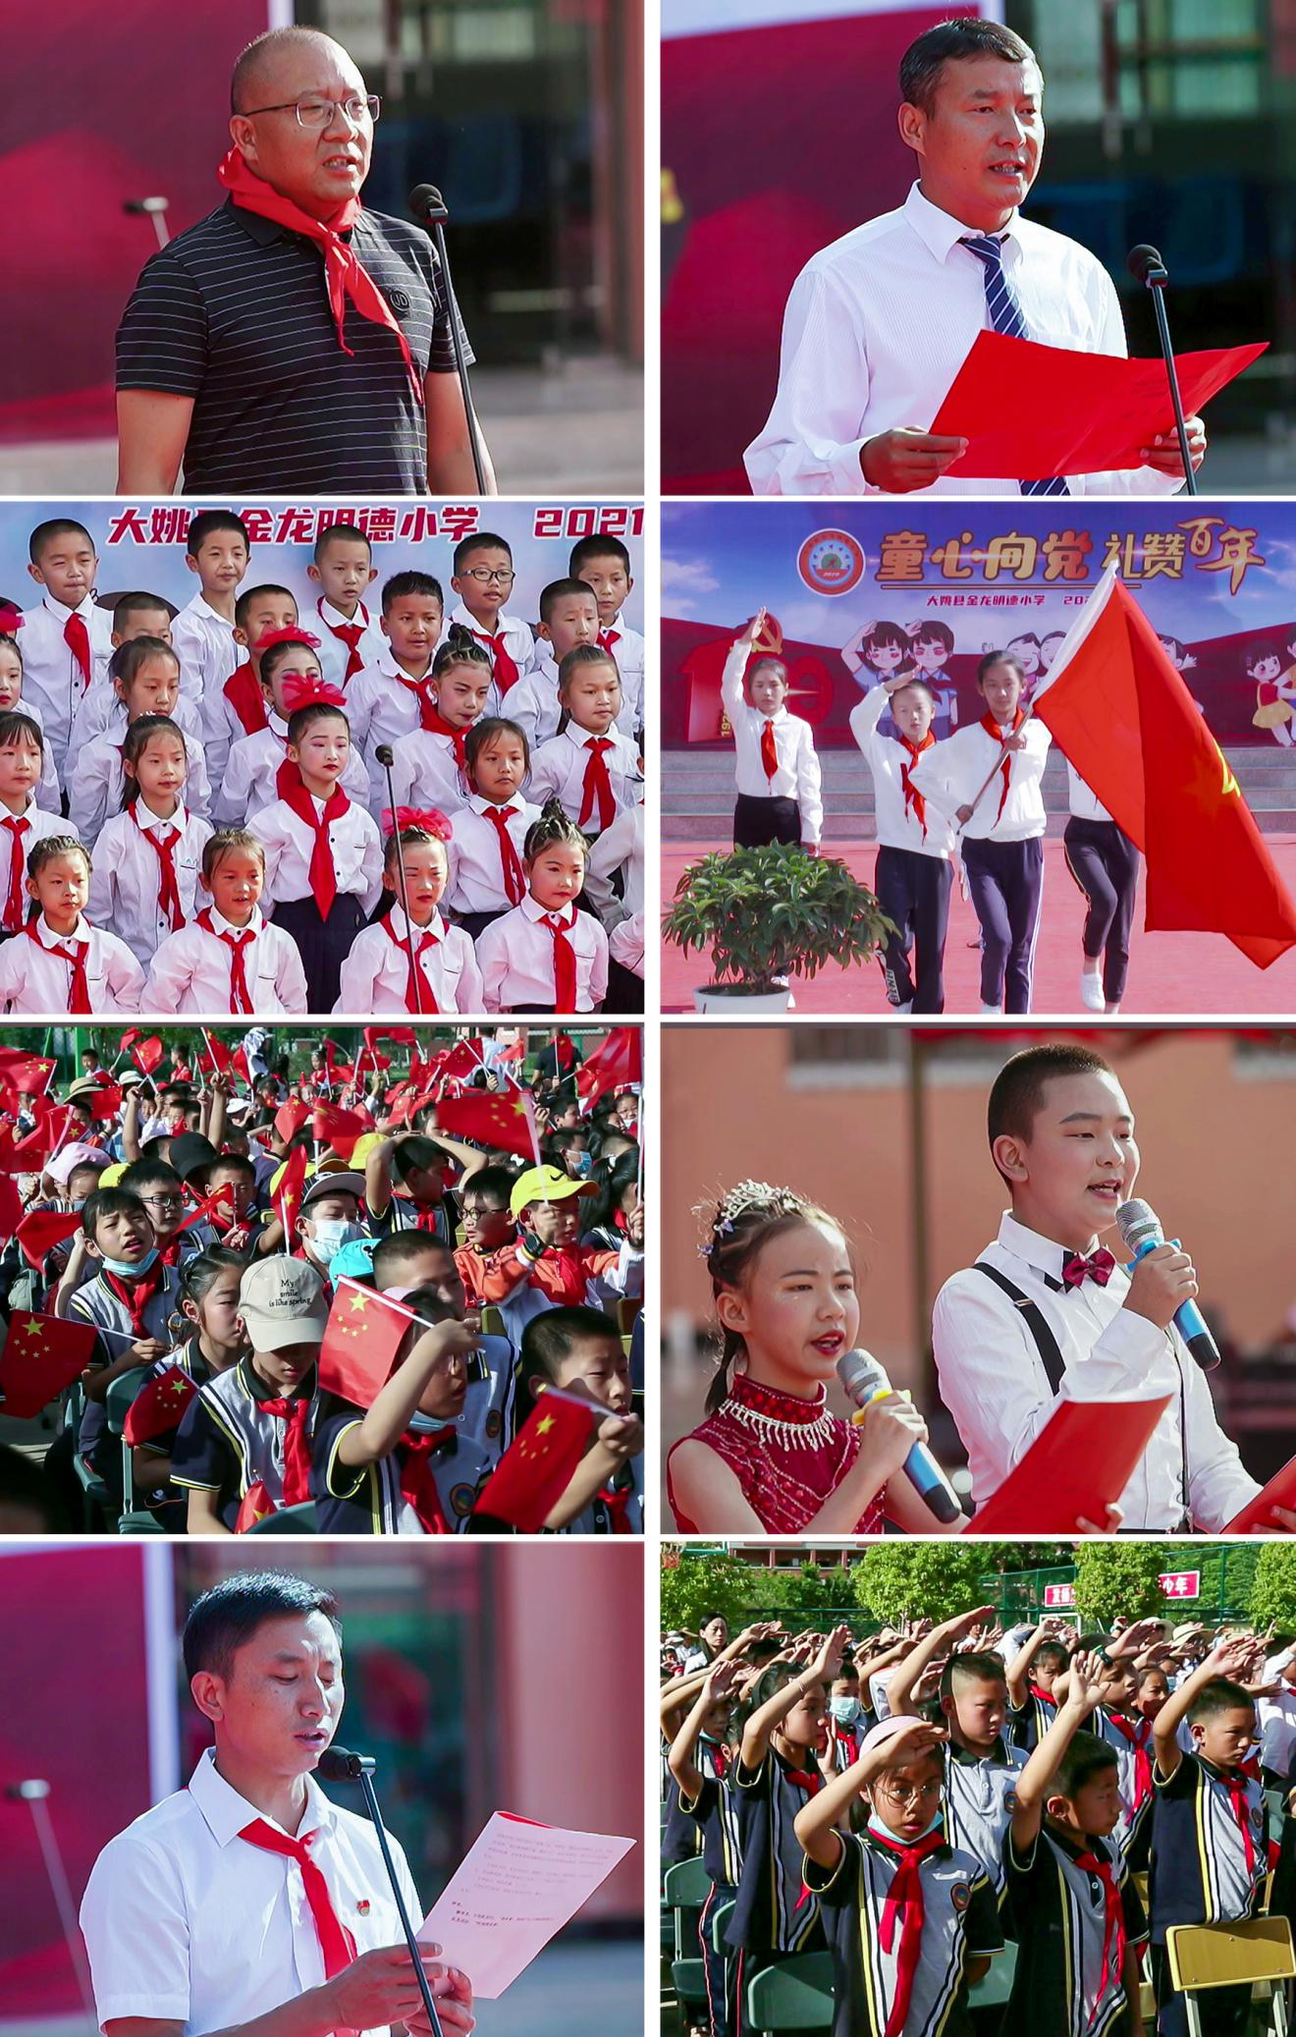

2021年6月1日，大姚县金龙明德小学举行了“童心向党 唱支红歌给党听”庆六一活动。

此次活动内容主要有：

（一）主题绘画

（二）少先队新队员入队仪式

（二）我向党旗敬个礼活动

(三) 文艺表演活动

包括升旗仪式、校长致辞、新队员入队仪式、我向党旗敬个礼、文艺表演等。

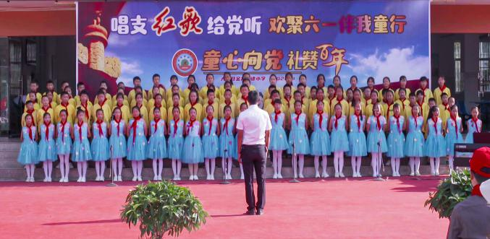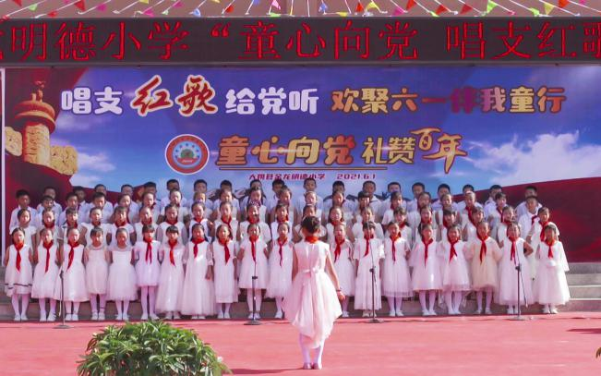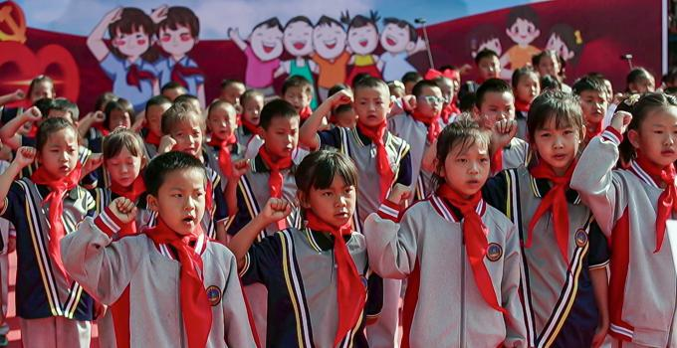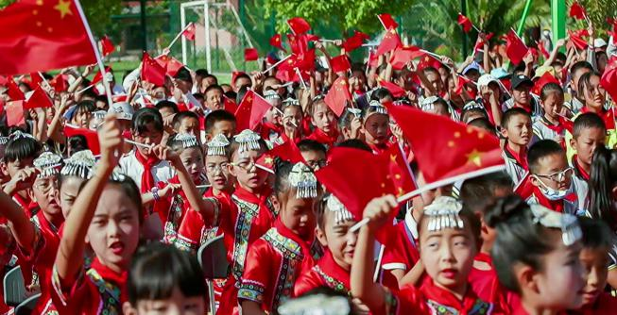

今年是中国共产党成立100周年，是第71个“六一”国际儿童节，又逢全国学前教育改革十年，“砥砺十年，奠基未来”。金龙明德小学此次活动旨在庆祝中国共产党成立100周年，教育少先队员们童心向党、从小学党史，引导广大少先队员们永远跟党走,也为丰富校园文化生活，给孩子们搭建一个培养能力、展现才华的舞台，激发学生热爱生活、热爱学习、热爱校园的情感，提高学生的全面素质，也让学生度过一个快乐、祥和、积极向上的“六一”国际儿童节。

撰稿：金龙明德小学 编辑：徐明亮 审稿：雍梅